Детскую и спортивную площадки создадут в Десеновском
03.07.2019

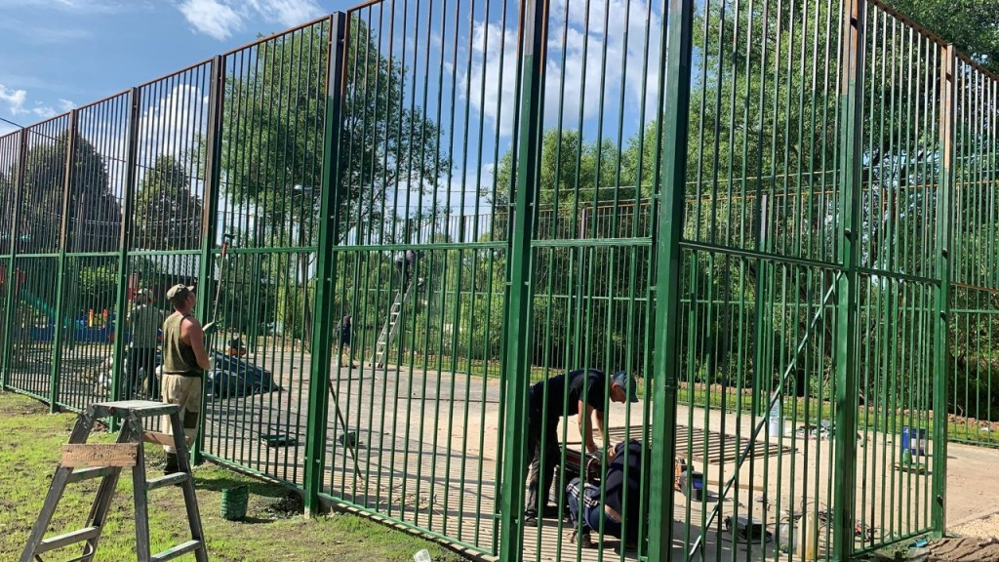

Детскую и спортивную площадки создадут в Десеновском. Фото предоставили сотрудники администрации поселения Десеновское

В поселении Десеновское сотрудники подрядной организации до середины июля 2019 года обустроят новые детскую и спортивную площадки.

— Специалисты начали работы в деревне Власьево. В рамках запланированного обновления придомовых территорий в поселении создадут детскую и спортивную площадки. Их оборудуют новыми тренажерами и различными конструкциями, — сообщил заместитель главы администрации поселения Десеновское по вопросам жилищно-коммунального хозяйства и благоустройства Александр Алябьев.

Он добавил, что помимо обустройства площадок для детского досуга, во Власьево отремонтируют дорогу. Сдачу объектов запланировали на 8 июля.

Адрес страницы: http://tinao.mos.ru/presscenter/news/detail/8194920.html
Префектура Троицкого и Новомосковского административных округов города Москвы

